计算机网络（第四版）笔记
By Ken 2008-09-14

- 概述
  - 网络从交换功能来进行分类有：
    - 电路交换（面向连接，类似于电话）
    - 报文交换（采用存储转发技术，以整个报文为单位）
    - 分组交换（采用存储转发技术，以分组为单位）
    - 混合交换（电路交换和分组交换混合）
  - 网络从作用范围分类有：
    - 广域网（WAN-Wide Area Network）
    - 局域网（LAN-Local Area Network）
    - 城域网（MAN-Metropolitan Area Network）
    - 接入网（AN-Access Network）（居民接入网）
  - “带宽”（bindwidth）本来是指某个信号具有的频带带宽，也即信号的各种不同频率成份所占据的频率范围（例如电话信号的标准带宽是3.1kHz，从300Hz到3.4kHz）。在模拟信号中：线路的带宽指的是通信线路允许通过的信号频带范围；在数字信号中：带宽常用来指数据率或比特率。
  - 时延指的是一个报文或分组从一个网络的一段传送到另一个网络的另一端所需的时间，包括：
    - 发送时延：结点在发送数据时使数据块从结点进入到传输媒体所需的时间。发送时延 = 数据块长度/信道带宽
    - 传播时延：电磁波在信道中需要传播一定的距离而花费的时间。传播时延 = 信道长度/电磁波在信道上的传播速度
    - 处理时延：数据在交换节点为存储转发而进行的一些必要的处理所花费的时间。
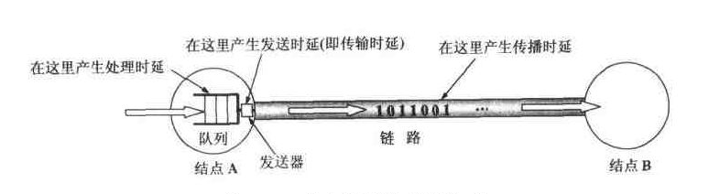
  - 注意：对于高速网络链路，提高的仅仅是数据的发送速率而不是比特在链路上的传播速率，比特在链路上的传播速率是光速数量级，与数据的发送速率并无关系。提高链路的带宽只是减小了数据的发送时延。所以，通常所说的“光纤信道的传输速率高”是指向光纤信道发送数据的速率可以很高，而光纤信道的传播速率实际上还要比铜线的传播速率略低一点。
  - 网络协议主要由三个要素组成：
    - 语法，即数据与控制信息的结构或格式
    - 语义，即需要发出何种控制信息，完成何种动作及做出何种响应
    - 同步，即事件实现顺序的详细说明
  - 五层因特网协议的体系结构的各层作用：
    - 应用层（application layer）：应用层确定进程之间通行的性质以满足用户的需要。它不仅要提供应用进程所需的信息交换和远地操作，而且还要作为相互作用的应用进程的用户代理，来完成一些为进行语义上有意义的信息交换所必须的功能。
    - 运输层（transport layer）：负责主机中的两个进程之间的通信。
    - 网络层（network layer）：负责为分组交换网上的不同主机提供通信和选择合适的路由，使源主机运输层传下来的分组能够交付到目的主机。
    - 数据链路层（data link layer）：在发送数据时，数据链路层的任务是网络层交下来的IP数据包组装成帧，在两个相邻结点间的链路上传送以帧为单位的数据。
    - 物理层（physical layer）：透明地传送比特流，传送数据的单位是bit。
  - 各层所用的协议如下表所示：
应用层 | SMTP, FTP, HTTP, DHCP, SNMP, BOOTP, DNS, TELNET
运输层 | TCP, UDP
网络层 | IP, ICMP, IGMP, RIP, OSPF, BGP
数据链路层 | HDLC, PPP
物理层 | RS-449, EIA-232-E
  - 不可能设计出100%可靠的网络协议：蓝白军作战的例子
  - Everything over IP and IP over everything
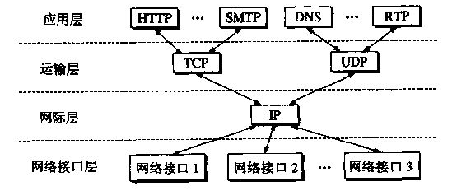
- 物理层
  - 信道分为模拟信道和数字信道两大类。经过模数转换，模拟信号可以在数字信道上传送，反之亦然。
  - 信道上传送的信号分为基带（baseband）信号和宽带（broadband）信号。基带信号是将数字信号1或0直接用两种不同的电压来表示，然后传送到线路上去。宽带信号是将基带信号进行调制后形成的频分复用模拟信号。基带信号进行调制后，其频谱搬移到较高的频率处。由于每一路基带信号的频谱被搬移到不同的频段，因此合在一起后并不会相互干扰。这样做就可以在一条电缆中同时传送许多路的数字信号，因而提高了线路的利用率。
  - 传输媒体分为两大类：导向传输媒体和非导向传输媒体。在导向传输媒体中，电磁波被导向沿着固体媒体（铜线或光纤）传输，而非导向传输媒体就是自由空间，在非导向传输媒体中电磁波的传输称为无线传输
  - 调制解调器（modem）由调制器（MOdular）和解调器（DEModular）组成。调制器的作用就是个波形变换器，它将基带数字信号的波形变换成适合于模拟信道传输的波形（并不改变数据内容）。解调器的作用就是个波形识别器，它将经过调制器变换过的模拟信号恢复成原来的信号。
  - 信道复用技术：频分复用、时分复用、统计时分复用、波分复用、码分复用。
- 数据链路层
  - 数据链路：物理链路+通信协议（网卡包含了数据链路层和物理层功能）
  - 数据链路层上传输的数据单位是帧；物理层之间传输的是bit流；物理传输媒体上传送的是信号（电信号或光信号）
  - 数据链路层的主要功能有：
    - 链路管理：数据链路的建立、维护和释放
    - 帧定界
    - 流量控制
    - 差错控制
    - 将数据和控制信息分开
    - 透明传输
    - 寻址
  - 停止等待协议算法：(ARQ-Automatic Repeat reQuest)
在发送点：
    - 从主机取出一个数据帧
    - V(S) ← 0 {发送状态变量初始化}
    - N(S) ← V(S) {将发送状态变量的数值写入发送序号}
将数据帧送交“发送缓存”
    - 将发送缓存中的帧发送出去
    - 设计超时计时器 {选择适当的超时重传t_{out}}
    - 等待 {等待7~9三个事件最先出现的一个}
    - 若收到确认帧ACK，则：
从主机取出一个新的数据帧；
V(S) ← [1 – V(S)] {更新状态变量，变为下一个序号}
转到3)
    - 若收到否认帧的NAK，则转4) {重传数据帧}
    - 若超时计时器到，则转4) {重传数据帧}
在接受点
- V(R) ← 0 {接收变量初始化，其数值等于欲接收的数据帧的发送序号}
- 等待
- 当收到一个数据帧，就检查有无产生传输差错(CRC)
若检查结果正确无误，则执行后续算法；
否则，转8)
- 若N(S) = V(R)，则执行后续算法 {收到发送序号正确的数据帧}
否则丢弃此数据帧，然后转7)
- 将收到的数据帧中的数据部分送交给主机
- V(R) ← [1 – V(R)] {更新状态变量，准备接受下一个数据帧}
- 发送确认帧ACK，并转2)
- 发送否认帧NAK，并转2)
  - 停止等待协议算法：发送确认帧实现了流量控制；定时器解决了死锁问题；每个数据帧带上不同的发送序号解决了重复帧的问题
  - 连续ARQ协议（Go-back-N ARQ）：它的要点是在发送完一个数据帧后，不是停下来等待确认帧，而是可以连续再发送若干个数据帧。注意三点：
    - 接收端只按序接收数据帧。若在有差错的2号帧之后接着又收到了正确的3个数据帧，但接收端都必须将这些帧丢弃，因为这些帧前面有个2号帧还没有收到
    - ACK_{N}表示确认N-1号DATA_{N-1}，并期望下次收到N号帧；
    - 结点A在每发送完一个数据帧时都要设置该帧的超时计时器。若在所设置的超时时间tout内收到了确认帧，就立即将超时计时器清0；否则重传相应的数据帧（仍需重设定时器）
  - 滑动窗口：解决了连续ARQ协议的两个问题
    - 当未被确认的数据帧的数目太多时，只要有一帧出了差错，就可能要有很多的数据帧需要重传，开销较大
    - 为了对所发送出去的大量数据帧进行编号，每个数据帧的发送序号也要占用较多的比特数，增加了一些不必要的开销
  - 在发送端和接收端设定发送窗口，发送窗口用来对发送端进行流量控制，而发送窗口的大小W_{T}代表在还没有收到对方的确认信息的情况下发送端最多可以发送多少个数据帧
  - 发送窗口规则归纳如下：
    - 发送窗口内的帧是允许发送的帧，而不考虑有没有收到确认。发送窗口右侧所有的真都是不允许发送的帧
    - 每发送完一个帧，允许发送的帧就减1，但发送窗口的位置不变
    - 如果所允许发送的帧都发送完了，但还没有收到任何确认，那么就不能再发送任何帧了。这时，发送端进入等待状态
    - 每收到对一个帧的确认，发送端窗口就向前滑动一个帧的位置
    - 为了减少开销，连续ARQ协议规定接收端不一定每收到一个正确的数据帧就立即发回一个确认帧，而是可以在连续收到好几个正确的帧以后，才对最后一个数据帧发送确认消息，或者可以在当自己有数据要发送的时候才将对以前的正确收到的帧加以捎带确认
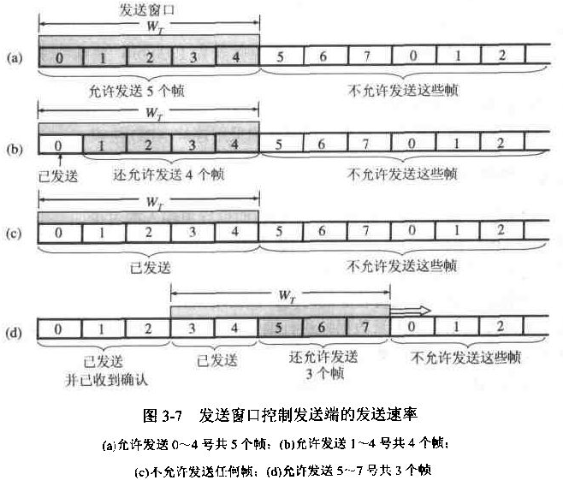
  - 接收端只有当收到的数据帧的发送序号落在接收窗口内才允许将数据帧收下。若收到的数据帧落在接收窗口之外，则一律将其丢弃。W_{R}=1时，接收窗口规则如下：
    - 只有当收到的帧的序号与接收窗口一致时才能接收该帧。否则，丢弃
    - 每收到一个序号正确的帧，接收窗口就向前滑动一个帧的位置，同时向发送端发送对该帧的确认
  - 当对n个bit进行编号时，若接收窗口的大小为1，则只有在发送窗口的大小W_{T}≤2^{n}-1时，连续ARQ协议才能正确运行
  - 选择重传ARQ协议：为了进一步提高信道的利用率，可设法只重传出现差错的数据帧或者计时器超时的数据帧。这是必须加大接收窗口，以便放下发送序号不连续但仍然处在接收窗口中的数据帧。等到所缺序号的数据帧收到后再一并提交给主机。注意：接收窗口的大小不应该大于发送窗口大小。若对n个bit进行编号，则W_{R}≤2^{n}/2
- 局域网
  - 最常用的局域网：以太网
  - 网卡的作用：计算机是怎样连接到局域网上的？网卡上面集成了处理器和存储器。网卡和局域网之间的通信是通过电缆或双绞线以串行传输方式进行的。而网卡和计算机之间的通信这是通过计算机主板上的I/O总线以并行的传输方式进行的。因此，网卡的一个重要的功能就是进行串行/并行转换。由于网络上的数据率和计算机总线上的数据率并不相同，因此在网卡中必须装有对数据进行缓存的存储芯片。在安装网卡的时候必须将管理网卡的设备驱动程序安装在计算机的操作系统中。这个驱动程序以后会告诉网卡，应当从存储器的什么位置将多大的数据块发送到局域网，或应当在存储器的什么位置上将局域网传送过来的数据块存储下来。网卡还要能够实现以太网协议。当网卡收到一个有差错的数据帧时，它就将这个帧丢弃而不必通知它所插入的计算机；当网卡收到一个正确的数据帧时，它就使用中断来通知该计算机并交付给协议栈中的网络层。当计算机要发送一个IP数据报时，就由协议栈向下交给网卡组装成帧后发送到局域网。
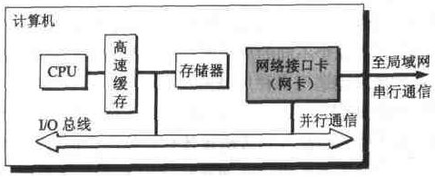
  - 以太网采用CSMA/CD（载波监听多点接入/碰撞检测）协议协调数据发送
  - 集线器（HUB）和中继器（Repeater）工作在物理层
  - 扩展局域网的方法
    - 在网络层进行扩展：用路由器（Router）连接两个局域网（连接后两个局域网属于不同的网络）
    - 在物理层上进行扩展：使用中继器（Repeater）或集线器（HUB），如下图所示：
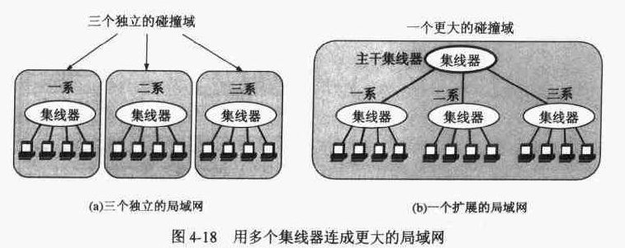
缺点：如上图所示，在三个系的局域网互连起来之前，每个系的10BASE-T局域网是一个独立的碰撞域（cllision domain）。每个系的局域网的最大吞吐量是10Mb/s，总的吞吐量是30Mb/s。在三个系的局域网通过集线器HUB互连起来以后就组成了一个更大的、共同的碰撞域，而三个系合起来的最大吞吐量还是10Mb/s。
如果不同的系统是使用不同的以太网技术（如数据率不同），那么就不可能用集线器将它们互连起来。如上图中，一个系统用10Mb/s的网卡，而另外两个系哦那个10/100Mb/s的网卡，那么用集线器互连起来以后，大家都只能工作在10Mb/s的速率。集线器基本上是个多端口的中继器，它并不能将帧缓存起来
    - 在数据链路层扩展局域网：使用网桥（网桥工作在数据链路层），它根据MAC帧的目的地址对收到的帧进行转发。网桥具有过滤帧的功能。当网桥收到一个帧时，它并不是向所有的端口转发此帧，而是先检查此帧的目的MAC地址，然后再确定将该帧转发到哪一个端口
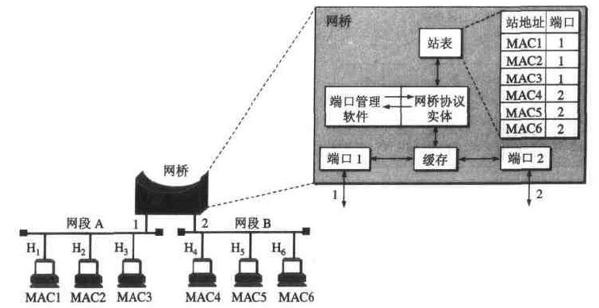
使用网桥的好处：
- 过滤通信量
- 扩大了物理范围
- 提高了可靠性
- 可互连不同物理层、不同MAC子层和不同速率的局域网
使用网桥的缺点：
- 转发前要查找转发表，增加了时延
- 在MAC子层没有流量控制功能
- 网桥在转发帧之前，要修改帧的某些字段内容以适合另一个MAC子层的要求。增加了时延
- 网桥只适合于用户数不多（不超过几百个）和通信量不大的局域网，否则还会因为传播过多的广播信息而产生网络拥塞（广播风暴）
  - 多端口网桥——以太网交换机。以太网交换机（switching hub）可以明显地提高局域网的性能，它工作在数据链路层（注意：现在的很多交换机已混杂了网桥和路由器的功能）。采用存储转发或直接交换技术转发帧。
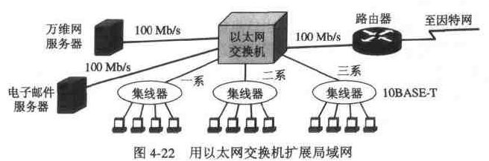
使用switch的优点：
- 对于10Mb/s的共享式以太网，若共有N个用户，则每个用户占有的平均带宽只有总带宽（10Mb/s）的1/N。在使用以太网交换机时，虽然在每个端口到主机的带宽还是10Mb/s，但由于一个用户在通信时是独立的而不是和其他用户共享传输媒体带宽。所以，拥有N对端口的交换机的总容量为N*10Mb/s
- 以太网交换机一般具有多种速率端口，这样用户就可以具有10Mb/s，100Mb/s，1Gb/s的端口的各种组合。
- 广域网
  - 广域网提供的两种服务：数据报和虚电路
  - 广域网举例：X.25网、帧中继网、ATM广域网
  - 广域网是由一些结点交换机以及连接这些交换机的链路组成的。节点交换机执行分组的存储转发功能。局域网使用的协议主要在数据链路层（还有少量物理层内容），而广域网使用的协议在网络层。广域网中的一个重要问题是路由选择和分组转发。
  - 互联网虽然覆盖范围很广，但它不是广域网。互联网必须使用路由器来连接，而广域网指的是单个网络，它使用结点交换机连接各主机而不是路由器来连接个网络。结点交换机和路由器都是用来转发分组，它们的工作原理相似。但区别是：结点交换机是在单个网络中转发分组，而路由器是在多个网络构成的互联网中转发分组
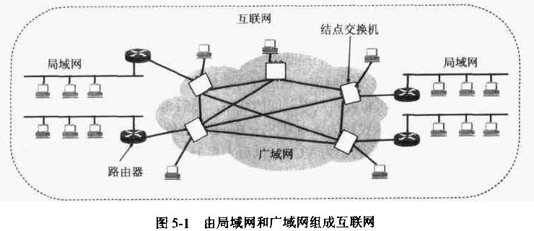
  - 广域网和局域网是平等的，广域网和局域网的一个共同点是：连接在广域网或一个局域网上的主机进行通信时，只需要使用其网络的物理地址
  - 广域网的最高层是网络层，网络层为接在网络上的主机提供的服务有两大类：无连接的网络服务（数据报服务）和面向连接的网络服务（虚电路服务）
  - 数据报服务的特点：网络随时可以接受主机发送的分组（即数据报）。网络为每个分组独立地选择路由。网络只是尽最大努力地将分组交付给目的主机。
  - 虚电路服务的特点：在要求通信的两个主机之间建立一条虚拟电路（像电话一样）。数据沿着虚电路进行传输。数据传输完毕后，还要将这条虚电路释放掉。由于采用存储转发分组交换技术，所以虚电路只是断续地占用一段又一段的链路。建立好虚电路的好处是可以在数据传送路径上的各交换结点预先保留一定数量的资源（如带宽、缓存），作为对分组的存储转发之用。
  - 虚电路和数据报服务的对比
对比方面 | 虚电路服务 | 数据报服务
思路 | 可靠通性由网络来保证 | 可靠通性由用户主机来保证（TCP）
连接建立 | 必须有 | 不要
目的站地址 | 仅在连接建立阶段使用，每个分组使用短的虚电路号 | 每个分组都有目的站的全地址
分组的转发 | 属于同一条虚电路的分组均按照同一条路由进行转发 | 每个分组独立选择路由进行转发
当结点出现故障时 | 所有通过出故障的结点的虚电路均不能工作 | 出故障的结点可能会丢失分组，一些路由可能会发生变化
分组的顺序 | 总是按发送顺序到达目的站 | 到达目的地时不一定按发送顺序
端到端的差错处理和流量控制 | 可以由分组交换网负责，也可以由用户机负责 | 由用户主机负责（TCP流量控制）
  - 广域网络中的结点交换机分为两种：
    - 仅和其它结点交换机相连接
    - 除了和其它结点交换机相连，还要和用户主机相连接
  - 广域网中的地址结构：

  - 结点交换机转发分组图：
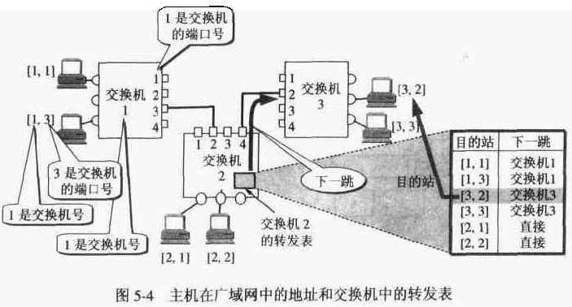
- 网络互联（网络层）
  - 路由器是一种具有多个输入端口和多个输出端口的专用计算机，其任务是转发分组（工作在网络层）。路由器的结构为：
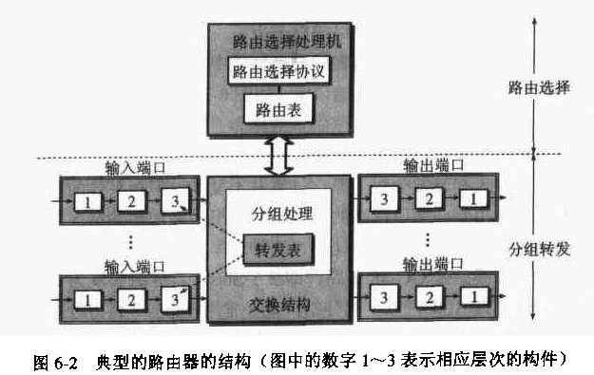
  - 输入端口对线路上收到的分组的处理
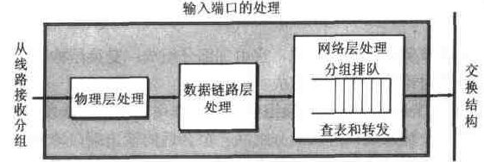
  - 输出端口对线路上收到的分组的处理
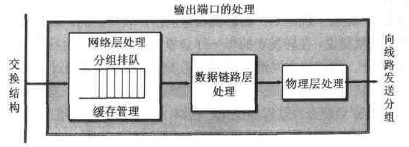
  - 交换结构
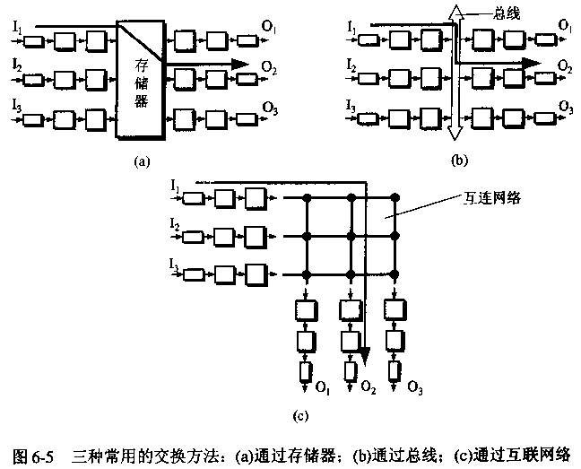
  - 将网络互联起来需要使用一些中间设备（中继系统），按中继系统的不同层次，可以有五种不同的中继系统：
    - 物理层的中继系统，转发器（Repeater）
    - 数据链路层的中继系统，网桥（Bridge）
    - 网络层的中继系统，路由器（Router）
    - 网络层以上的中继系统，网关（Gateway）。用网关连接两个不兼容的系统就需要在高层进行协议转换。
    - 网桥和路由器的混合物桥接器（Brouter）
  - internet（互联网或互连网）是一个通用名词，它泛指由多个计算机网络互连而成的虚拟网络。Internet（因特网）是一个专用名词，它指当前全球最大的、开放的、由众多网络互连而成的特定计算机网络，它采用TCP/IP协议族，且其前身为美国的ARPANET
  - 与IP协议配套使用的还有四个协议
    - 地址解析协议ARP（Address Resolution Protocol）
    - 逆地址解析协议RARP（Reverse Address Resolution Protocol）
    - 因特网控制报文协议ICMP（Internet Control Message Protocol）
    - 因特网组管理协议IGMP（Internet Group Management Protocol）
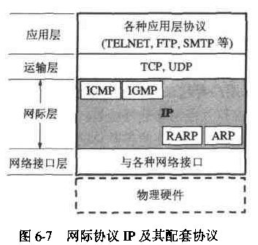
在上图中的网际层，ARP和RARP画在最下面，因为IP经常使用这两个协议；ICMP和IGMP画在最上面，因为它们使用IP协议。
  - IP地址的编址方法经历了三个历史阶段：
    - 分类的IP地址
    - 子网的划分
    - 构成超网
  - 分类IP地址分为两部分，其中一个字段是网络号net-id，它标志主机（或路由器）所连接到的网络；另外一个字段是主机号host-id，它标志该主机（或路由器），如下所示：
IP地址 ::= {<网络号>，<主机号>}
三类IP地址如下图所示：
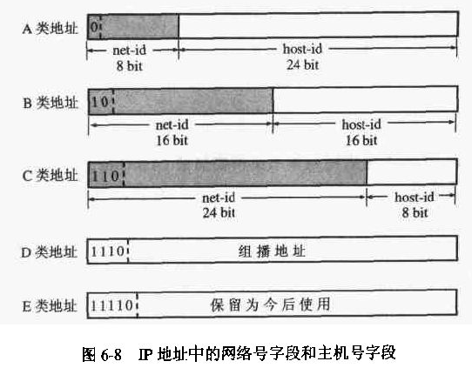
  - 采用分类IP地址时，路由器转发分组的步骤如下：
    - 先按所要找的IP地址中的网络号net-id把目的网络找到。
    - 当分组到达目的网络后，再采用主机号host-id将数据报直接交付给目的主机。
  - 分类IP地址范围：
网络类别 | 最大网络数 | 第一个可用的网络号 | 每个网络中最大的主机数
A | 126(2⁷-2) | 1 | 16,777,214
B | 16,384(2¹⁴) | 128.0 | 65,534
C | 2,097,125(2²¹) | 192.0.0 | 254
  - 一般不用的特殊IP地址
net-id | host-id | 源地址使用 | 目的地址使用 | 代表的意思
0 | 0 | 可以 | 可以 | 在本网络上的本主机
0 | host-id | 可以 | 不可 | 在本网络上的某个主机
全1 | 全1 | 不可 | 可以 | 只在本网络上进行广播（各路由器不转发）
net-id | 全1 | 不可 | 可以 | 对net-id上的所有主机进行广播
127 | 任何数 | 可以 | 可以 | 用作本地软件环回测试之用
  - 分类IP地址的特点
    - 每个IP地址都由网络号和主机号组成。这样分级的好处是：1）IP地址管理机构分配IP地址时只分配网络号，剩下的主机号由单位自行分配，方便了IP地址的管理。2）路由器仅根据目的主机所连接的网络号来转发分组，这样可以使路由表的表项数目大大减少。
    - 实际上IP地址是标志一个主机（或路由器）和一条链路的接口。当一个主机同时连接到两个网络时，该主机就必须同时具有两个相应的IP地址，其网络号net-id必须是不同的。这种主机称为多接口主机（multihomed host）。由于路由器至少应当连接到两个网络，因此一个路由器至少应当有两个不同的IP地址
    - 用中继器或网桥连接起来的若干个局域网仍是一个网络
  - IP地址和MAC地址的区别
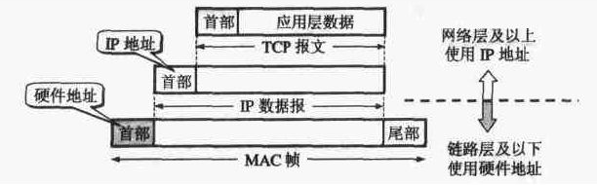
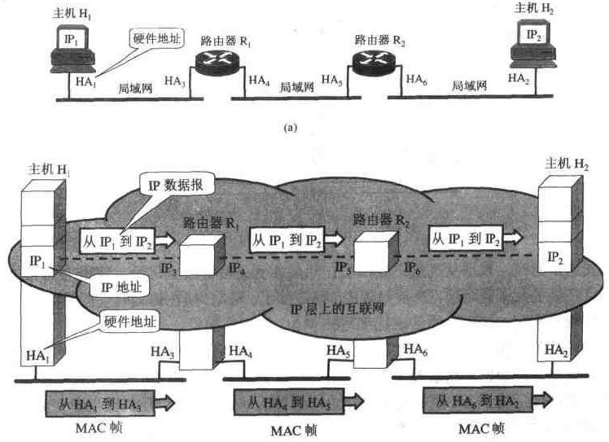
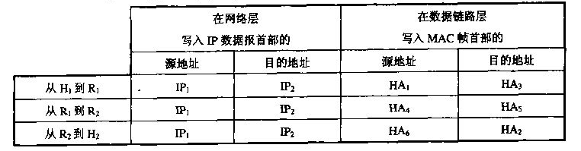
注意一下几点：
- 在IP层抽象的互联网上只能看见IP数据报。虽然IP数据报要经过路由器R₁和R₂的转发，但在它的首部中的源地址和目标地址始终分别是IP₁和IP₂，数据报中间经过的两个路由器的IP地址并不会出现在IP数据报的首部中
- 虽然IP数据报首部中有源站IP地址，但路由器只根据目的站的IP地址的网络号进行路由选择
- 在具体的物理网络的链路层，只能看见MAC帧。IP数据报被封装在MAC帧中。MAC帧在不同的网络上传送时，其MAC帧首部中的源地址和目的地址要发生变化。
- 尽管互连在一起的网络的硬件地址体系各不相同，但IP层抽象的互联网却屏蔽了下层的很复杂的细节。
- 主机或路由器在MAC帧中填入MAC地址使用ARP协议；路由器中的路由表的建立使用路由表协议（IGP，EGP）
  - 地址解析协议ARP和逆地址解析协议RARP
    - IP地址是不能直接用来进行通信的。这是因为IP地址只是主机在抽象的网络层中的地址。若要将网络层中传送的数据报交给目的主机，还要传到数据链路层转变成MAC帧后才能发送到实际网络上。因此，不管网络层使用什么协议，在实际网络的链路上传送数据报时，最终还是必须使用MAC地址
    - 每个主机都有一个ARP高速缓存，里面有所有局域网上的各主机和路由器的IP地址到MAC地址的映射表。这个表通过ARP协议来进行维护和更新。
  - ARP协议工作过程如下：
    - ARP进程在本局域网上广播一个ARP请求分组，请求得到某目标主机的MAC地址
    - 在局域网上的所有主机上运行的ARP进程都收到此ARP请求分组
    - 目标主机B在ARP请求分组中看到自己的IP地址，就向请求主机A发送一个ARP响应分组，并写入自己的MAC地址
    - 主机A收到主机B的ARP响应后，就在其ARP高速缓存中写入主机B的IP地址到MAC地址的映射
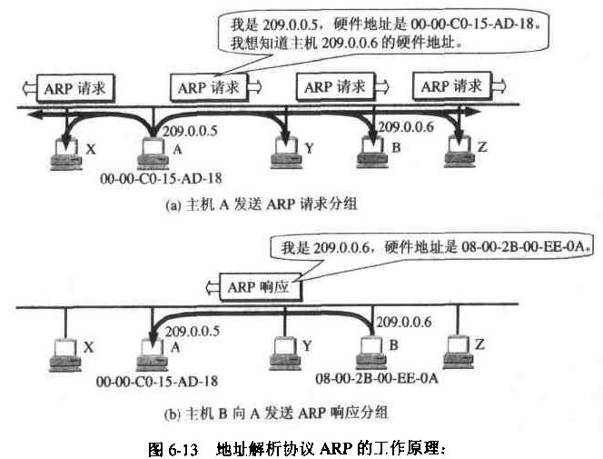
  - ARP解决了同一局域网上的主机或路由器的IP地址和MAC地址的映射。但如果所要找的主机和源主机不在同一个局域网上，如图6-12所示的主机H₁和H₂，那么主机H₁就无法解析出主机H₂的MAC地址。其实主机H₁根本就没有必要知道主机H₂的MAC地址。主机H₁发送给H₂的IP数据报需要通过与主机H₁连接在同一个局域网上的路由器R₁来转发。因此主机H₁这时需要的是将路由器R₁的IP地址IP₃解析为硬件地址HA₃，以便能够将IP数据报传送到转发该数据报的路由器R₁。以后，R₁从路由表找出了下一跳路由器R₂，同时使用ARP解析出R₂的硬件地址HA₅。于是IP数据报按照硬件地址HA₅转发到路由器R₂。路由器R₂再转发这个IP数据报时使用类似的方法解析出目的主机H₂的硬件地址HA₂，使IP数据报最终交付给主机H₂
  - 为什么不直接使用MAC地址进行通信，而是使用抽象的IP地址并调用ARP来寻找相应的MAC地址？
    - 由于全世界存在各式各样的网络，它们使用不同的MAC地址。要使这些异构网络能够相互通信就必须进行非常复杂的MAC地址转换工作，这几乎不可能。统一的IP地址把这个复杂的问题解决了
    - 设想有两台主机可以直接使用MAC地址进行通信。假定其两个主机的网卡都同时坏了，然后又换一块新的，它们的MAC地址都改变了。这是，这两台主机怎么能够知道对方的MAC地址呢？显然很难。但IP地址是独立于主机或路由器的MAC地址的。MAC地址的改变不会影响使用IP协议的主机的通信
  - RARP使只知道自己硬件地址的主机能够知道其IP地址。常用于无盘工作站。为了使RARP能够工作，在局域网上至少要有一台充当RARP服务器。
  - IP数据报格式如下：
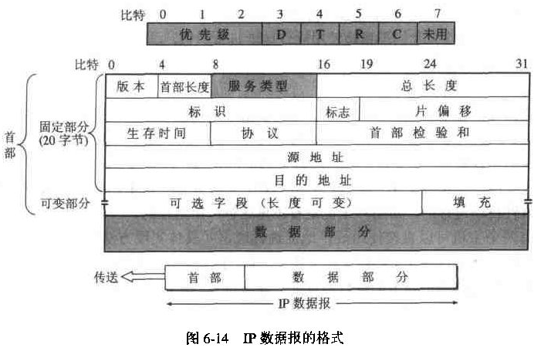
  - IP数据报有固定20个字节的首部，IP数据报的最大长度为65535字节。IP层下面的每一种数据链路层都有自己的帧格式，其中包含帧格式中的数据字段的最大长度，称为最大传输单元MTU。当一个IP数据报超过了MTU时，在数据链路层需要进行分片传输。不同数据链路层的MTU如下表所示：
协议 | MTU（字节）
Hyperchannel | 65,535
令牌环（16Mb/s） | 17,914
令牌环（4Mb/s） | 4,464
FDDI | 4,352
以太网 | 1,500
X.25 | 576
PPP | 296
  - 路由器和结点交换机的区别
    - 路由器是用来连接不同的网络，而结点交换机只是在一个特定的网络中工作
    - 路由器是专门用来转发分组的，而结点交换机还可接上许多主机
    - 路由器是用同一的IP协议，而结点交换机使用所在广域网的特定协议
    - 路由器根据目的网络地址找出下一跳（即下一个路由），而结点交换机则根据目的站所接入的交换机号找出下一跳（即下一个结点交换机）
  - 路由器在IP层所执行的分组转换算法如下：
    - 从数据报的首部提取目的站的IP地址D，得出目的网络地址N
    - 若N就是与路由器直接相连的某个网络地址，则直接通过网络将数据报交付给目的站D（这里包括将目的主机地址D转换为具体的MAC地址，将数据报封装成MAC帧，再发送该帧）；否则，执行3）
    - 若路由器表中有目的地址为D的特定主机路由，则将数据报传送给路由表中所指明的下一跳路由；否则，执行4）
    - 若路由表中有到达网络N的路由，则将数据报传送给路由表中所指明的下一跳路由器，否则，执行5）
    - 若路由表中有一个默认路由，则将数据报传送给路由表中所指明的默认路由器；否则，执行6）
    - 报告转发分组出错
当路由器收到一个待转发的数据报，在从路由表中得出下一跳路由器的IP地址后，不是将下一跳路由器额IP地址填入IP数据报，而是送交下层的网络接口软件。网络接口软件负责将下一跳路由器的IP地址转换成MAC地址（使用ARP），并将此MAC地址放在链路层的MAC帧首部，然后根据这个MAC地址找到下一跳路由器。由此可见，当发送一连串数据报时，上述的这种查找路由表、计算MAC地址、写入MAC帧的首部等过程，将不断重复进行。
  - 划分子网思路：
    - 一个拥有许多物理网络的单位，可将所属的物理网络划分为若干个子网（subnet）。划分子网纯属一个单位内部的事情。本单位以外的网络看不见这个网络是由多少个子网组成的，因为这个单位对外仍然表现为一个没有划分子网的网络
    - 划分子网的方法是从网络主机号借用若干比特作为子网号subnet-id，而主机号host-id也就相应减少了若干比特。于是两级的IP地址在本单位内部就变为三级的IP地址：IP地址::={<网络号>,<子网号>,<主机号>}
    - 凡是从其它网络发送到本单位某个主机的IP数据报，仍然是根据IP数据报的目的网络号net-id找到连接在本单位网络上的路由器。但此路由器在收到IP数据报后，再按目的网络号net-id和子网号subnet-id找到目的子网，将IP数据报交付给目的主机
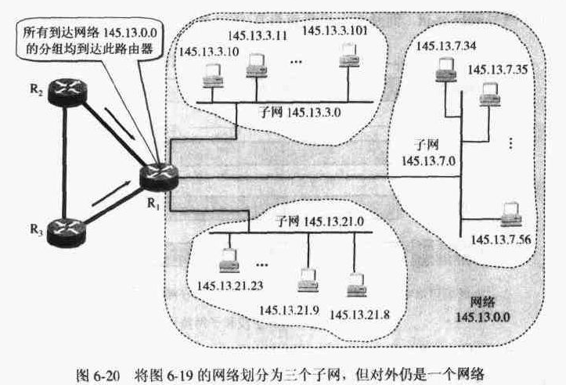
  - 子网掩码：子网掩码中的1对应IP地址中的网络号net-id和子网号subnet-id，子网掩码中的0对应于IP地址中的主机号（虽然RFC文档中没有规定子网掩码中的一串1必须是连续的，但还是极力建议用连续的1）。使用子网掩码的好处是：不管网络有没有划分子网，不管网络net-id的长度是1字节，2字节或3字节，只要将子网掩码和IP地址进行逐位相“与”，就立即得出网络地址来。这样路由器处理到来的分组时就可采用同样的算法。在没有划分子网时，还需要使用子网掩码的原因是简化路由器的路由选择算法。因特网标准规定：所有网路都必须有一个子网掩码，同时路由器的路由表中也必须有子网掩码这一栏
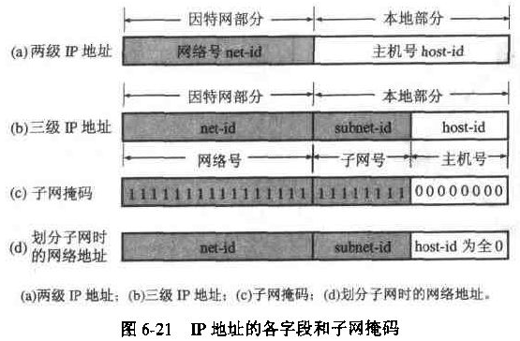
没有划分子网的网络使用默认子网掩码：
A类默认子网掩码为255.0.0.0
B类默认子网掩码为255.255.0.0
C类默认子网掩码为255.255.255.0
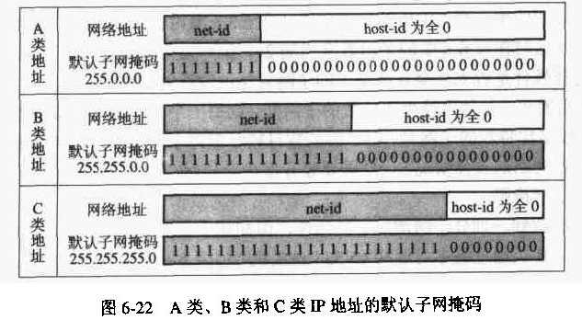
  - 划分子网后的路由器转发分组算法如下：
    - 从收到的数据报首部提取出目的IP地址D
    - 先判断是否为直接交付。对路由器直接连接的网络逐个进行检查：用各网络的子网掩码和D逐位相“与”，看结果是否和相应的网络地址匹配。若匹配，则将分组进行直接交付（需要将D转换成MAC地址，将数据报封装成帧发送出去），转发任务结束。否则就是间接交付，执行3）
    - 若路由器表中有目的地址为D的特定主机路由，则将数据报发送给路由表中所指明的下一跳路由；否则，执行4）
    - 对路由表中的每一行（目的网络地址，子网掩码，下一跳地址），将其中的子网掩码和D逐位相“与”，其结果为N。若N与该行的目的网络地址相匹配，则将数据报传送给该行指明的下一跳路由器；否则，执行5）
    - 若路由表中有一个默认路由，则将数据报传送给路由表中所指明的默认路由器；否则，执行6）
    - 报告转发分组出错
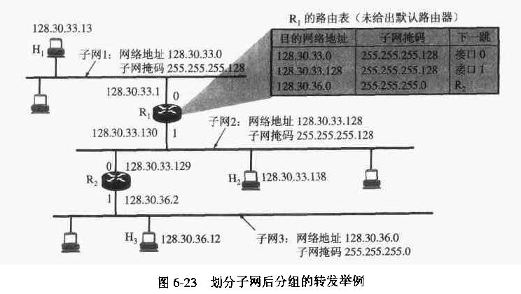
  - 无分类编址CIDR：消除了传统的A,B,C类地址以及划分子网的概念；CIDR将网络前缀都相同的连续的IP地址组成“CIDR地址块”。CIDR使用“斜线记法”，比如：128.14.46.34/20表示这32位的IP地址中，前20bit表示网络前缀，后面12bit表示主机号
  - 常用CIDR地址块（超网）
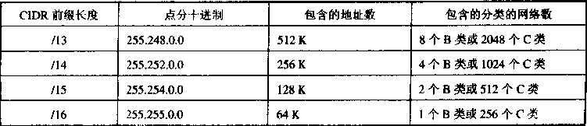
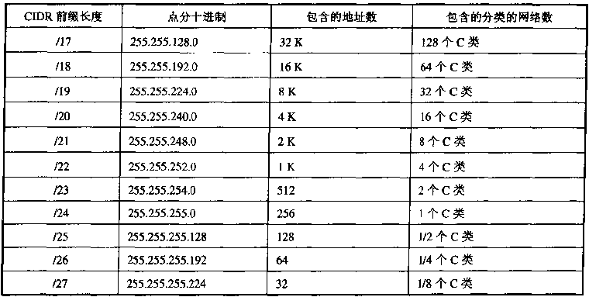
  - 因特网控制报文协议ICMP：为了提高IP数据报提交成功的机会，在网际层使用了ICMP协议。ICMP允许主机或路由器报告差错情况和提供有关异常情况的报告。ICMP是因特网的标准协议。但ICMP不是高层协议，而是IP层的协议。ICMP报文作为IP层数据报，加上数据报的首部，组成数据报发送出去。ICMP报文格式如下：
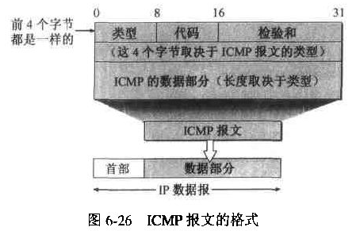
  - ICMP类型字段的值与ICMP报文的类型的关系
ICMP报文种类 | 类型的值 | ICMP报文的类型
差错报告报文 | 3 | 终点不可达
差错报告报文 | 4 | 源站抑制
差错报告报文 | 11 | 时间超过
差错报告报文 | 12 | 参数问题
差错报告报文 | 5 | 改变路由(Redirect)
询问报文 | 8或0 | 回送(ECHO)请求或回答
询问报文 | 13或14 | 时间戳请求或回答
询问报文 | 17或18 | 地址掩码请求或回答
询问报文 | 10或9 | 路由器询问或通告
  - 因特网路由选择协议
    - 内部网关选择协议IGP（Interior Gateway Protocol），即在一个自治系统内部使用的的路由选择协议，而这与在互联网中的其它自治系统选用什么路由选择协议无关。目前这种路由选择协议使用的最多，如RIP和OSPF协议
    - 外部网关协议EGP（Exteranl Gateway Protocol），若源站和目的站在不同的自治系统中（这两个自治系统使用不同的内部网关协议），当数据报传到一个自治系统的边界时，就需要使用一种协议将路由选择信息传送到另一个自治系统中，这就是EGP。如BGP-4协议
  - RIP(Routing Information Protocol)：是一种基于距离向量的路由选择协议。RIP协议使用运输层的用户数据报UDP进行传送，因此RIP协议的位置属于应用层。但转发IP数据报的过程是在网络层中完成的
  - OSPF(Open Shortest Path First)：使用Dijkstra最短路径算法。它使用IP数据报传送，OSPF协议的位置属于网络层
  - 因特网组管协议IGMP：是在多播环境下使用的协议，它位于网际层。IGMP用来帮助多播路由器识别加入到一个多播组的成员主机。IGMP是使用IP数据报传送其报文
  - 因特网上使用的第一个多播路由选择协议是距离向量多播路由选择协议DVMRP(Distance Vetor Multicast Routing Protocol)
  - 虚拟专用网VPN：为了解决IP地址紧缺的问题，RFC指明了一些专用地址（Private Address）。这些地址只能用于一个机构内部通信，而不能用于和因特网上的主机通信。在因特网中的所有路由器对目的地址是专用地址的数据报均不进行转发。RFC 1918指出专用地址有：
    - 10.0.0.0到10.255.255.255（记为10/8）
    - 172.16.0.0到172.31.255.255（记为，172.16/12）
    - 192.168.0.0打192.168.255.255（记为，192.168/16）
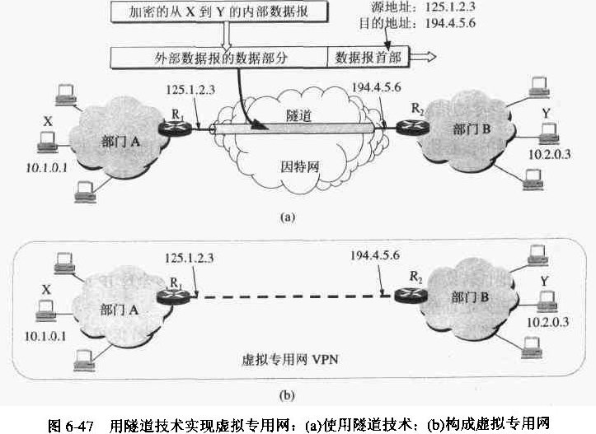
注：由部门A和部门B的内部网络所构成的VPN又称内联网(Intrane)，表示A和B都是在同一机构内部。若一个机构需要和某些外部机构共同建立VPN，这样的VPN称为外联网(Extranet)
  - 网络地址转换协议NAT(Network Address Translation)：这种方法需要在专用网VPN连接到因特网的路由器上安装NAT软件。这种NAT路由器至少有一个有效的全球地址IP_{G}。这样，所用使用本地地址的主机在和外界通信时都要在NAT路由器上将其本地地址转换为IP_{G}才能和因特网相连
- 运输层
  - UDP：8个字节首部
  - 一些应用和应用层协议主要使用的运输层协议
应用 | 应用层协议 | 运输层协议
名字转换 | DNS | UDP
文件传输 | TFTP | UDP
路由器选择协议 | RIP | UDP
IP地址配置 | BOOTP, DHCP | UDP
网络管理 | SNMP | UDP
远程文件服务器 | NFS | UDP
IP电话 | 专用协议 | UDP
流式多媒体通信 | 专用协议 | UDP
多播??? | IGMP | UDP
电子邮件 | SMTP | TCP
远程终端接入 | TELNET | TCP
万维网 | HTTP | TCP
文件传送 | FTP | TCP
  - TCP：20个字节首部
    - TCP的流量控制与拥塞控制
    - 滑动窗口
    - 慢启动和拥塞避免
    - 快重传和快恢复
- 应用层

